# MORAN识别模型环境配置

操作系统：Linuxs

使用conda创建两个虚拟环境，

①conda create -n py2 python=2.7

②conda create -n py3 python=3.6

每个环境按照requirements.txt安装相关库

# 执行说明

### 创建数据集

使用**python2**环境执行 ./dataset/create_dataset.py

**read_image_label函数**：返回两个list：result1，result2，分别为所有图片的路径、所有图片的标签，并且在两个列表的相同位置是一一对应的

**createDataset函数**：将read_image_label函数返回的两个list转变为lmdb数据库格式

建议先阅读create_dataset.py中的代码

### Alphabet

直接在配置文件中指定

## 运行代码

先在同级目录下的yaml文件中修改变量的值，之后执行

python main.py 运行代码

yaml文件写法

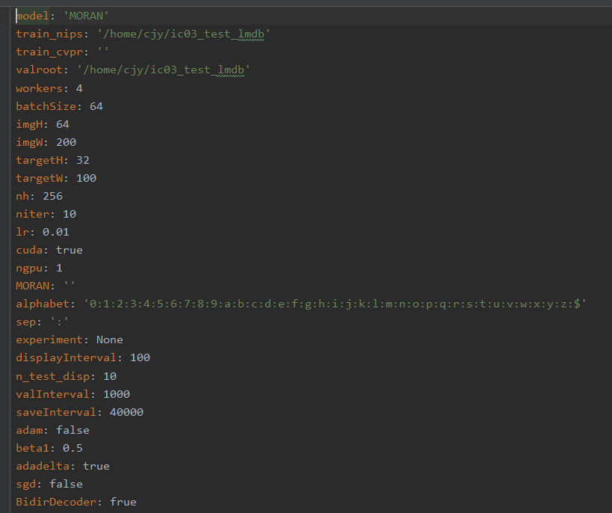

model: 'MORAN'  
train_nips: '/home/cjy/ic03_test_lmdb'  
train_cvpr: ''  
valroot: '/home/cjy/ic03_test_lmdb'  
workers: 4  
batchSize: 64  
imgH: 64  
imgW: 200  
targetH: 32  
targetW: 100  
nh: 256  
niter: 10  
lr: 0.01  
cuda: true  
ngpu: 1  
MORAN: ''  
alphabet: '0:1:2:3:4:5:6:7:8:9:a:b:c:d:e:f:g:h:i:j:k:l:m:n:o:p:q:r:s:t:u:v:w:x:y:z:$'  
sep: ':'  
experiment: None  
displayInterval: 100  
n_test_disp: 10  
valInterval: 1000  
saveInterval: 40000  
adam: false  
beta1: 0.5  
adadelta: true  
sgd: false  
BidirDecoder: frue